Соловьев Артем “Творческое задание”:

1. Выделить только те объекты, у которых размер по каждому из направлений равен S
2. Выделить камни, у которых размер хотя бы по одному направлению равен S, а в остальных направлениях меньше S
3. S = 11

**Выполнение задания**

1. Считывание исходного изображения с камнями:

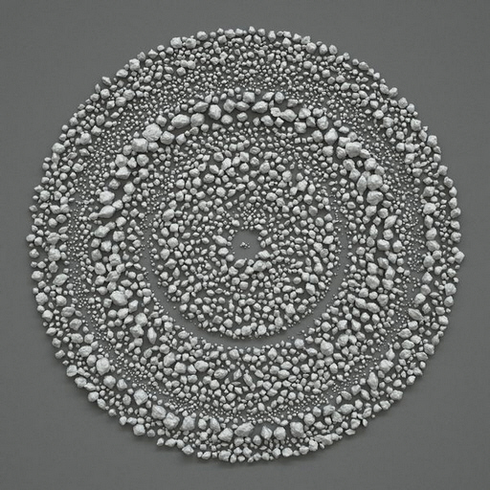

1. Построим гистограмму исходного изображения, чтобы выбрать порог для порогового преобразования:

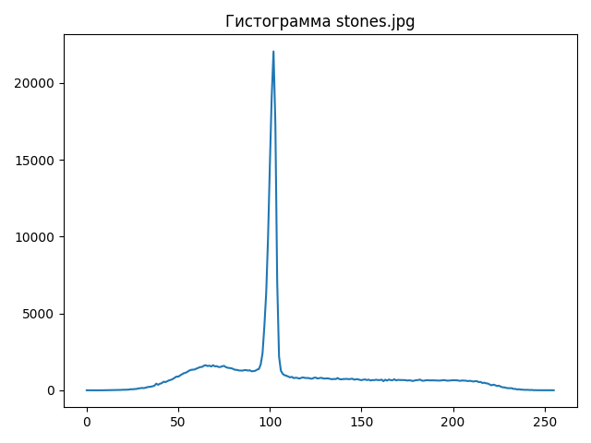

1. Производим пороговое преобразования для будущей сегментации изображения, выбираем порог преобразования 150 и получаем бинарное изображение (порог был выбран таким образом, чтобы на бинарном изображении камни были несвязанными объектами):

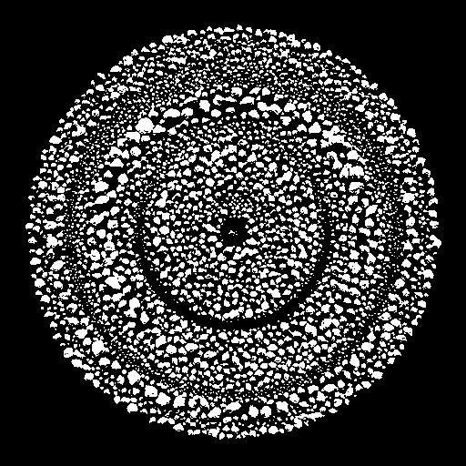

Построим гистограмму бинарного изображения, чтобы убедиться в корректности преобразования:

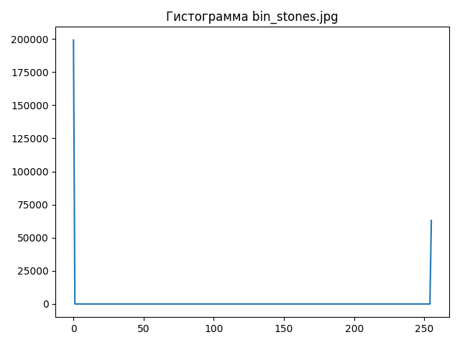

1. Предобработка бинарного изображения:

Теперь из бинарного изображения удалим объекты, которые по площади больше и меньше необходимых объектов. Размер камней должен быть минимум 11 пикселей и максимум 11*11, следовательно удаляем объекты, которые содержат меньше 11 пикселей и больше 121.

Производим данные действия с помощью пакета matlab модуля bwareaopen(bw, areatresh), который удаляет из бинарного изображения области, площадь которых меньше значения areatresh в пикселях.

Бинарное изображение без объектов, меньших 11 пикселей:

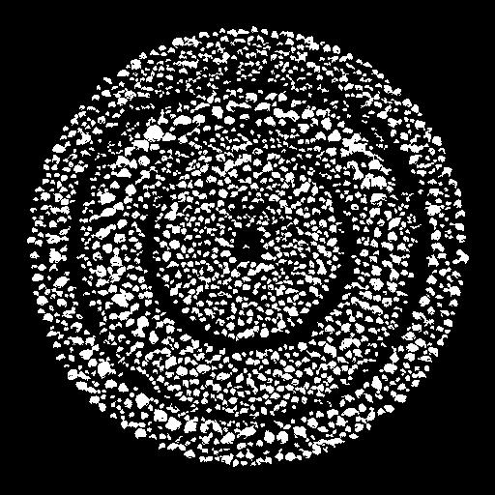

Теперь оставим на изображении объекты, размер которых больше 121 пикселей (это те объекты, которые нам не нужны)

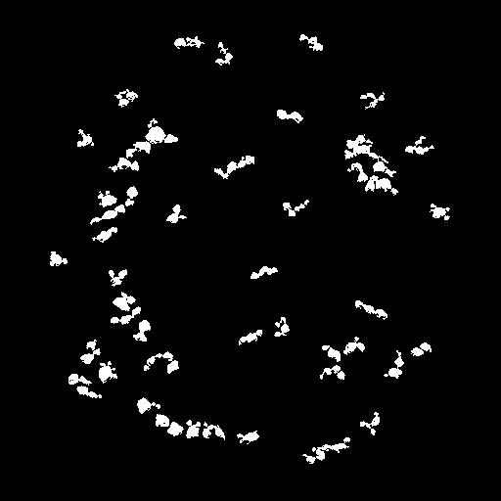

Для того чтобы получить изображение с объектами между 11 и 121 пикселями, вычтем из изображения с объектами больше 11 пикселей изображение с объектами больше 121 пикселя:

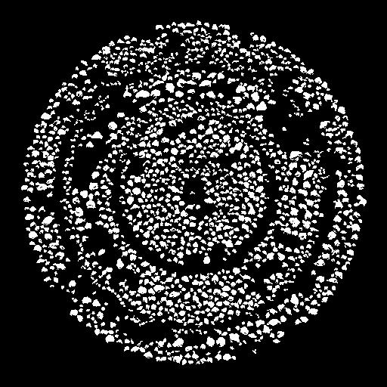

Теперь приступим к нахождению объектов по заданным условиям (полученное изображение содержит лишние объекты, так как до этого производился подсчет по площади, значит есть вероятность, что остались объекты, у которых хотя бы один размер больше 11).

1. С помощью пакета cv2 ищем контуры и присваиваем идентификационный номер каждому объекту

Для этого выделим контуры получившегося бинарного изображения с помощью Лапласиана:

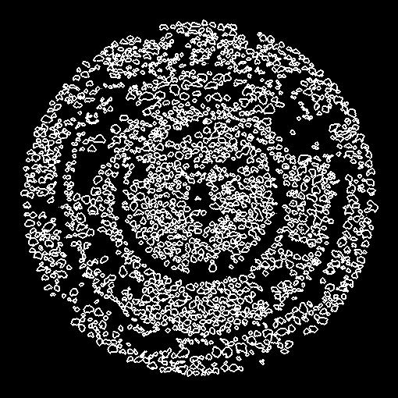

1. Теперь, используя пакет cv2, присвоим каждому контуру свой номер и поместим их в объект contours. И с помощью этого пакета впишем каждый найденный контур в наименьший прямоугольник

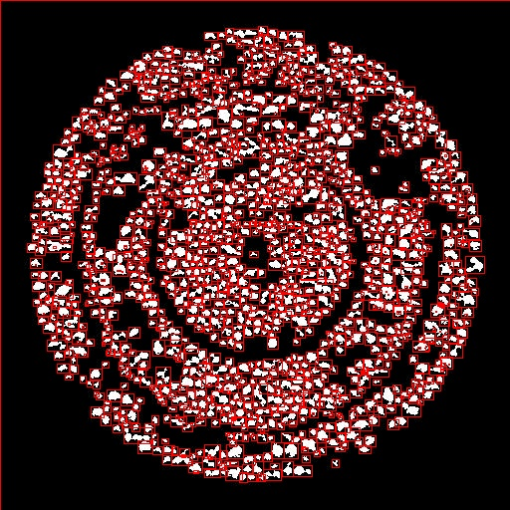

Теперь выделим камни, у которых оба размера равны 11 (по оси абсцисс и ординат):

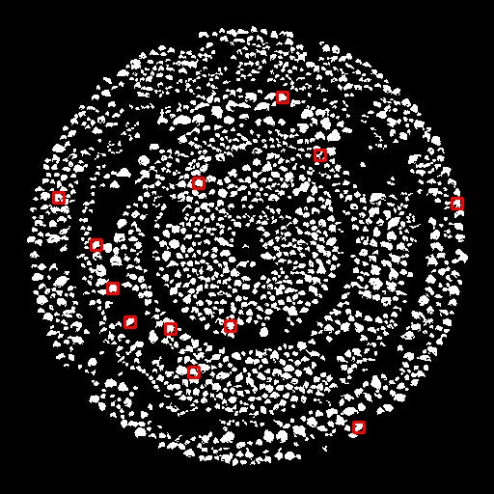

Теперь выделим камни, у которых размер по абсциссе равен 11, а по ординате меньше 11:

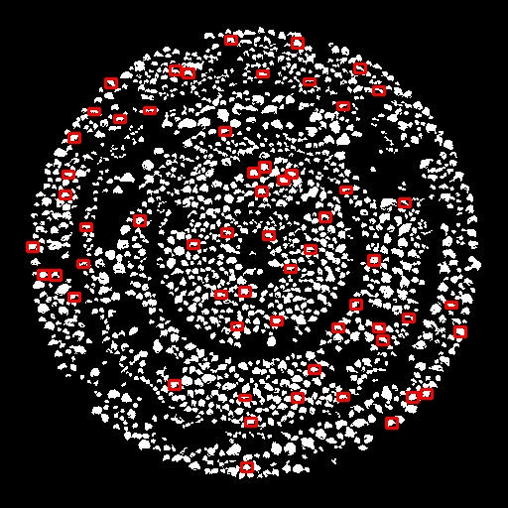

Теперь выделим камни, у которых размер по ординате равен 11, а по абсциссе меньше 11:

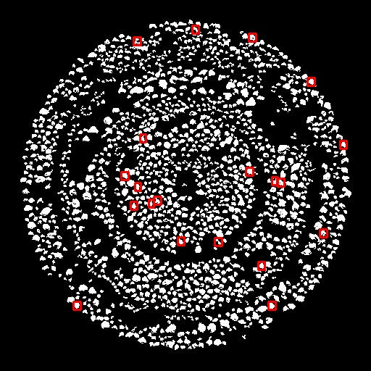

1. В цикле посчитали количество камней для трех случаев:

Оба размера равны 11: 12 камней

Размер по абсциссе равен 11: 59 камней

Размер по ординате равен 11: 20 камней